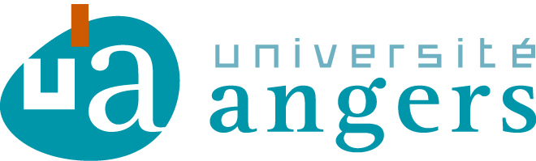

Axes strategiques de developement POUR 20012-2015
volet Communication

Pendant 4 ans, la communication de l‘établissement s’est structurée et une nouvelle dynamique a été mise en place. Dorénavant, l’Université d’Angers entend pérenniser l’ensemble des outils conçus et lancé au cours du contrat et en assurer la montée en gamme. Quatre axes stratégiques seront privilégiés.

1| DÉVELOPPER LA COMMUNICATION SCIENTIFIQUE
Grâce au recrutement d’un journaliste, le magasine de communication externe Média campus sera relancé avec une périodicité de trois numéros par an. Pour le choix des sujets et la ligne éditoriale, le service communication s’appuiera sur l’installation d’un comité de rédaction. Les articles de communication scientifiques seront privilégiés.

2| ASSURER LA MONTÉE EN PUISSANCE DU SITE WEB ET DÉVELOPPER L’IDENTITÉ NUMÉRIQUE DE L’ÉTABLISSEMENT
Lancé en fin d’année 2010, le site nouveau web devra faire l’objet d’une attention et d’un suivi particuliers. Pour l’animer, il conviendra de former des contributeurs multiples aux nouveaux CMS. Il faudra aussi sensibiliser les personnels et les étudiants aux nouveaux usages du web en général (commentaires, compte Facebook…). Une création de site web spécialement adapté aux smartphones est également prévu pour répondre aux nouveaux besoins des usagers. En étroite relation avec le projet web, l’Université d’Angers entend installer une plateforme de blogs visant notamment la création de blogs scientifiques. Un travail de sensibilisation sera effectué en direction des chercheurs en lien avec la bibliothèque universitaire.

3| AmÉliorer la visibilitÉ de l’universitÉ a l’international
Le site web disposera d’une partie en anglais et en espagnol. Sur ce site, les informations à destination des publics étrangers seront valorisés (carte dynamique de la présence de l’université sur le globale) et l’ensemble des UE seront disponibles. Le compte Flickr de l’université sera créé : ces photos libres de droits permettront d’avoir une meilleure visibilité de l’université sur la toile. Les étudiants pourront s’en emparer et les rediffuser. Une réflexion sera aussi menée quant à notre participation à des salons internationaux et sur la réalisation d’outils de communication adaptés à cette démarche. Par ailleurs, une carte de visite numérique et multimédia à vocation de plaquette pour l’international (en plusieurs langues et sur clé USB) sera conçue.

4| DÉVELOPPER LA COMMUNICATION INTERNE
L’Université d’Angers développera des newsletters génériques et thématiques faciles à utiliser, permettant de mieux cibler les messages et de désengorger les listes de diffusion. Il sera mis en place aussi une formation à l’usage de la charte graphique et il sera fait en sorte que dorénavant l’ensemble des anciens logos disparaissent de la signalétique des campus au profit d’une signalétique mieux adaptée. Une bonne lisibilité de notre établissement passe aussi par la création d’un véritable territoire de communication (visuelle et sémantique).

